REPORTE
CIUDAD AUTÓNOMA DE BUENOS AIRES – ARGENTINA

Introducción General
Buenos Aires es la capital de Argentina, ubicada en la región central-este del país. Se encuentra dentro de la provincia de Buenos Aires, aunque es considerada como ciudad autónoma. La ciudad tiene una extensión de 204km² y se divide en 15 comunas. Tiene como fronteras: al norte, el Partido Vicente López y el Río de la Plata; al sur, el Partido Lomas de Zamora; al este, el Río de la Plata y al oeste, el Partido Tres de Febrero.
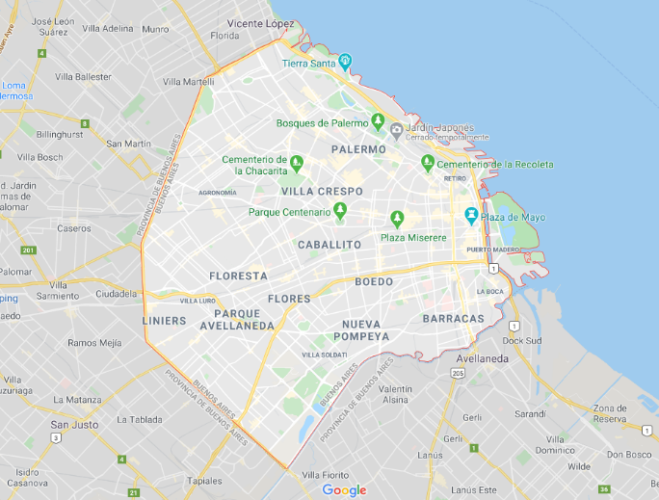
Ciudad Autónoma de Buenos Aires
Fuente: Stefan Sauzuk
Provincia de Buenos Aires
Fuente: Google Maps
Ciudad Autónoma de Buenos Aires

Población. Según la Dirección General de Estadística y Censos (Ministerio de Hacienda GCBA), la población estimada al 2020 es de 3 067 728 habitantes. La densidad promedio es de 15 038 hab/km^{2,} sin embargo, la distribución de la población entre las comunas es desigual, siendo las comunas del centro-sur de la ciudad, las más densamente pobladas. La población de mujeres es ligeramente mayor al de varones, 53% - 47% respectivamente. Y en cuanto a estructura de la población por grupo de edad, se puede observar que predominan los adultos, aunque cabe resaltar una gran población de adultos mayores. La esperanza de vida es de 82 años en mujeres y 75 en varones.
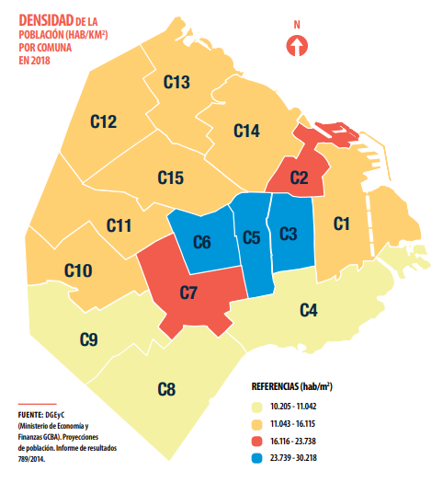
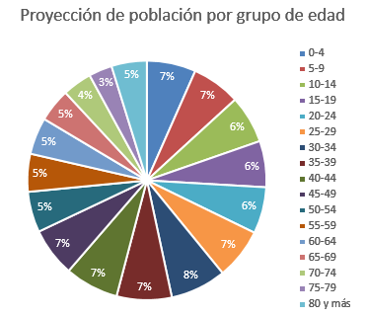

Fuente: Grafico elaborado a partir de datos de la Dirección General de Estadística y Censos (Ministerio de Hacienda GCBA). Proyecciones de población.

Economía. En el año 2017, el valor económico que genera la Ciudad Autónoma de Buenos Aires representa un 22% de los aportes a nivel nacional. Las principales actividades se dan en las ramas de Servicios, Industria, Comercio y Construcción. Al 2017, las principales industrias fueron de alimentos y bebidas, medicamentos, papel e imprenta y textiles.
La principal generadora del valor económico es la rama de Servicios en un 60%. De la cual, básicamente, un 97% son micro, pequeña y mediana empresas y solo un 3% son empresas grandes. La actividad con mayor participación es de servicios empresariales (servicios prestados por profesionales como abogados, arquitectos, contadores, ingenieros, etc. Y no profesionales como, seguridad, limpieza, representación de deportistas, organizadores de eventos). Otras actividades de gran participación fueron de comercio al por menor, servicios sociales y de salud, comercio al por mayor y construcción.
La remuneración bruta media en Buenos Aires es de aproximadamente $30 623 pesos argentinos ($420 dólares americanos). (DGEyC, 2019)
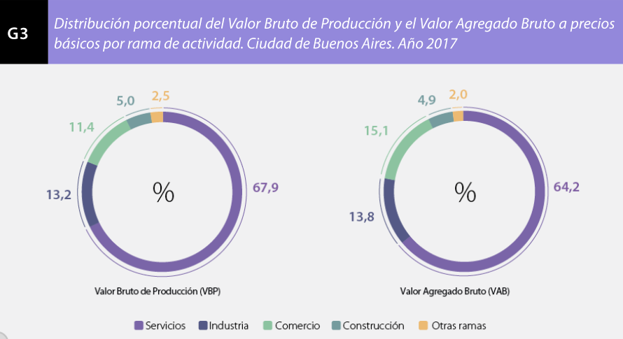
Fuente: Revista Ciudad. Dirección General de Estadística y Censos del Gobierno de la Ciudad de Buenos Aires. (2019)

Características biofísicas

Clima. Buenos Aires está ubicado en una zona de clima templado-cálido, se asienta sobre un área plana, conformada por la llanura pampeana y la planicie estuárica, con alturas de 0 a 27msnm. (https://www.scielosp.org/pdf/csc/2014.v19n9/3763-3773/es). Presenta estaciones bien diferenciadas, cuya temperatura promedio en verano es de 25.6°C y en invierno de 10.5°C. Las precipitaciones son regulares, entre1000mm a 2000mm anuales. (https://es.climate-data.org/america-del-sur/argentina/ciudad-autonoma-de-buenos-aires-172/)

Ecosistema. Por el impacto de la urbanización, los ecosistemas naturales de la Ciudad Autónoma de Buenos Aires se han visto afectados al igual que la biodiversidad. Sin embargo, en los últimos años se han estado tomando medidas para regenerar las áreas verdes de la ciudad, reimplantando especies nativas. En Buenos Aires podemos encontrar algunas áreas protegidas como:
-Reserva Ecológica Costanera Sur. 350 hectáreas dedicadas a la conservación y preservación de aves, mamíferos, insectos y plantas. Espacio natural que se defendió ante los impactos de la urbanización y fenómenos naturales. (https://www.buenosaires.gob.ar/reservaecologica/la-reserva)
-El Jardín Educativo de Plantas Nativas y Refugio de Biodiversidad de Solnaturi. Cuenta con al menos 12km de áreas protegidas y cuerpos de agua cercanos, la cual atrae a fauna que se presenta espontáneamente (Furman, 2017).

-Entre otros espacios de reserva ecológica encontramos: Playa Reserva Ecológica Buenos Aires, Reserva Ecológica Lago Lucano, Ecoparque Buenos Aires, Jardín Botánico Thays, Lagos de Regatas de Palermo, Reserva Ecológica Ciudad Universitaria-Costanera Norte
Biodiversidad importante. Existe un problema en la biodiversidad debido a la escasez de espacios y por la implantación de vegetación exótica. (https://tercersector.org.ar/riqueza-natural-en-la-city-portena/)En la Reserva Natural Costanera Sur, se puede encontrar alrededor de 207 especies de aves, 18 especies de mamíferos, 28 especies de reptiles, 22 especies de peces, 12 especies de anfibios, 644 especies de artrópodos (https://www.buenosaires.gob.ar/reservaecologica/fauna). En cuanto a flora, se puede observar 575 especies de plantas y 42 de hongos, entre los cuales conforman sistemas de bosques entre senderos (https://www.buenosaires.gob.ar/reservaecologica/flora).

Minería. Actualmente no existen yacimientos de minerales en la ciudad de Buenos Aires, sin embargo, se extraen de la provincia.
La provincia de Buenos Aires es la segunda con la mayor provisión de sal común. También produce aprox. 65% del total de cemento. En la época Postpampeana (holoceno), existió un gran conglomerado calcáreo y de cochinillas desde el borde mismo de la ciudad de Buenos Aires hasta el norte de la ciudad Mar del Plata. El conglomerado calcáreo se refiere a material de rodados calcáreos, con un poco de arena y arcilla. Se observa como una roca de color pardo claro, compacta y resistente. La provincia de Buenos Aires ocupó el primer puesto en la extracción de granito (Anglelli, Villa and Suriano, 1973).

Infraestructura actual

Infraestructura energética. La única planta de energía dentro de la ciudad de Buenos Aires es “Enel Generación Costanera”, la compañía se ha posicionado como la planta de generación térmica más importante de Sudamérica. Posee once unidades generadoras -de ciclos convencionales y combinados- con 2.324 MW de capacidad instalada. (https://www.enel.com.ar/es/sobre-enel/a201611-generacion.html)
El suministro eléctrico se abastece con dos distribuidoras “Edenor” para la zona noroeste de la ciudad y “Edesur” (concesionaria de Enel) para la zona sur de la ciudad (https://www.edenor.com/institucional/nosotros/quienes-somos). El 99.9% de la población de la ciudad cuenta con electricidad de red (Himschoot & Areco, 2015).
Existen plantas de energía eólica, biomasa y biogás de relleno sanitario en la provincia. No hay datos a nivel de ciudad.
En cuanto al gas natural, para el año 1992, año en que se privatizó el gas natural, Buenos Aires ya contaba con más de 3 500 000 metros lineales de redes de gas habilitadas según la Cámara Argentina de la Construcción. Las principales empresas de distribución son “MetroGas” y “Naturgy”. Un 92.8% de la población de la ciudad cuenta con gas de red (Himschoot & Areco, 2015).

Manufactura y producción. Para 2011 se estima que la CABA (Ciudad Autónoma de Buenos Aires) contaba con 13.246 empresas manufactureras. Las Pymes ocupan un lugar de preponderancia. Entre los sectores más destacados se encuentran el farmacéutica, alimentos, cueros y pieles, maquinaria eléctrica, editorial, papel y cartón, y la industria química. (Consejo Económico y Social de la Ciudad de Buenos Aires, 2013)
En la industria farmacéutica, un 40% de las empresas están ubicadas en la Ciudad Autónoma de Buenos Aires. Entre las principales empresas farmacéuticas de la ciudad se encuentran: Laboratorio Roemmers, Bayer, Elea, Gador, Montpellier, Bagó, Genomma, entre otros (http://observatorio.cofa.org.ar/index.php/2018/03/22/participacion-de-los-15-primeros-laboratorios-en-el-mercado-total-de-los-medicamentos-ano-2017/)
En la industria de alimentos y bebidas, La empresa cervecera Quilmes tiene una planta de producción en la ciudad (https://www.cerveceriaymalteriaquilmes.com/nosotros/establecimientos). La empresa Coca Cola es otra de las industrias importantes en la ciudad (https://www.cocacoladeargentina.com.ar/historias/history-femsa-coleccionistas). (https://www.infobae.com/economia/finanzas-y-negocios/2018/04/21/cuales-son-los-barrios-en-la-ciudad-de-buenos-aires-con-mas-empresas/)

*Minería.

Agricultura. La Ciudad Autónoma de Buenos Aires, no cuenta con agricultura rural. Aunque, gracias a programas que incentivan la agricultura urbana y periurbana, para el 2012, las huertas declaradas fueron 441, de las cuales un 78.9% fueron familiares, 70% escolares y 23% comunitarias. Sin embargo, la producción se limita al autoconsumo principalmente (Gallardo, 2012). Las verduras frescas que son vendidas en los mercados de la ciudad son cultivadas de forma intensiva en “el cinturón verde bonarense”, es decir provienen de las conurbaciones de la ciudad.
Sobre el programa de agricultura urbana en la ciudad: (https://www.buenosaires.gob.ar/agenciaambiental/programa-de-agricultura-urbana)

Transporte. El transporte público en la Ciudad Autónoma de Buenos Aires se divide en cinco redes: Metro (o Subte), Colectivo, Tren, Bicicleta y Taxis-Remis.
-Metro: Presenta seis líneas conectadas con las principales avenidas y estaciones de trenes y ómnibus. Tiene en total 64km de red y 108 estaciones.
-Colectivo: Compuesto por ómnibuses o autobuses, es el medio más utilizado. Existen más de 180 líneas que recorren distintos puntos de la ciudad y conectan localidades vecinas de la Ciudad Autónoma de Buenos Aires.
-Tren: Red de ferrocarriles suburbanos se utilizan para desplazarse por los barrios más lejanos. Tiene en total 818km de red.
-Bicicleta: Es un medio de transporte promocionado últimamente, por ello implementaron el programa “EcoBici”, permitiendo utilizar numerosas bicisendas interconectadas de manera gratuita.
-Taxis y Remis: Hay más de 35000 taxis en Buenos Aires que se toman en la vía pública y los Remis son la alternativa que uno lo puede solicitar por teléfono. Estos medios son uno de los más costosos de la ciudad.
(https://turismo.buenosaires.gob.ar/es/article/moverse-por-la-ciudad)
(https://www.disfrutabuenosaires.com/transporte)
(https://www.buenosaires.gob.ar/subte/nuestra-historia)

Agua y sanidad. Planta General San Martín - Aysa: Planta potabilizadora que abastece a la población de la Ciudad Autónoma de Buenos Aires, y conurbaciones bonarienses (alrededor de 5.8 millones de habitantes). La planta tiene 28.5 hectáreas de superficie y trata alrededor de 3’100 000m³ de agua del Río de La Plata al día.
(https://www.aysa.com.ar/Que-Hacemos/Agua-potable/Plantas-de-potabilizacion/planta_general_san_martin)

Desechos. Dentro de la Ciudad Autónoma de Buenos Aires se encuentra el “Centro de Reciclaje de la Ciudad”, la cual concentra cinco plantas de tratamiento:
-Planta de tratamiento de residuos de construcción y demolición, trata más de 3000 toneladas de residuos áridos por día. Son básicamente escombros generados dentro de la Ciudad, y se re introducen en la industria de la construcción para las actividades de relleno, caminería, etc.
-Planta de tratamiento de botellas PET, con capacidad de 16 tonerladas por día. Se trituran las botellas en escamas para la fabricación de nuevas botellas y otros productos de plástico.
-Planta separadora de residuos reciclables (M.R.F. - Material Recovery Facility), tiene capacidad de 10 toneladas por hora, diferentes materiales como papel, cartón, plásticos, metales, vidrio, etc.
-Planta de tratamiento de residuos forestales, recibe todo el material generado por la poda de la ciudad.
-Planta de tratamiento de residuos orgánicos, gracias a al Gobierno de la Ciudad, se ha implementado circuitos de recolección de restaurantes, hoteles, supermercados para poder generar compost para las áreas verdes de la Ciudad.
(https://www.buenosaires.gob.ar/espaciopublicoehigieneurbana/higiene/centro-de-reciclaje)

Stocks y flujos

Consumo de comida: Tras los censos realizados entre los años 2011 y 2012 sobre Alimentación y Gastos en el Hogar, se concluyó que, en los últimos 20 años, el consumo de hortalizas y frutas disminuyó un 13% en vegetales y un 41% de frutas. Los principales insumos son: tomate, cebolla, lechuga, zapallo, zanahoria, naranja, mandarina, banana y manzana. El consumo de algunos productos como frutos secos y/o en conserva, se da en medida que aumentan los ingresos de la población. (CESNI, s.f.)
En cuanto al consumo de carnes, la carne vacuna y de pollo son las más consumidas, en promedio se consume 176g/día en adolescentes/adultos. La carne de pescados y mariscos es baja, sin embargo, se observa un aumento de consumo en adultos mayores. Los embutidos y fiambres son más consumidos por los adolescentes (29g/d). (CESNI, s.f.)

*Producción de comida y manufactura:

Consumo energético: La ciudad de Buenos Aires registra la mayor tasa de consumo de energía eléctrica del país con un promedio de 4.1MKw/habitante mientras que el promedio nacional es de 2.5MKw/hab. El consumo de la ciudad representa el 12% del total de energía consumida a nivel nacional. Los principales tipos de usuarios son los de tipo Residencial y Comercial, ocupando casi tres cuartos del total. Le sigue el tipo industrial. Las empresas Edenor y Edesur son las que proveen de energía a la ciudad. La primera provee a un 31% de la ciudad y Edesur al 69% de la ciudad. Consumo medio mensual de energía eléctrica: Usuarios residenciales 120 Kw/mes. Usuarios comerciales: 200 Kw/mes. Usuarios industriales: 7.500 Kw/mes.
La Ciudad de Buenos Aires tiene la mayor tasa de consumo de gas del país con un promedio de 627m³/habitante, siendo 377m³/habitante el promedio nacional. El uso del gas es destinado para la producción de electricidad para su aprovechamiento por parte de usuarios residenciales. (Dirección General de Estadística y Censos, 2014)

*Consumo de bienes y servicios de hogares:

Consumo de combustibles fósiles: A nivel nacional, en el año 2018, el 87% de la oferta interna total de energía provino de los combustibles fósiles (58% gas natural, 28% petróleo, y 1% carbón). (Subsecretaría de Planeamiento Energético, 2019) La Ciudad, junto con la provincia de Buenos Aires, concentran más de la mitad de la producción en centrales eléctricas (generación de energía eléctrica a partir de combustibles fósiles) del país. (Dirección General de Estadística y Censos, 2014)

CO2 y otras emisiones: Tras un estudio por la Agencia de Protección Ambiental sobre la Ciudad Autónoma de Buenos Aires en el año 2017, la ciudad generó alrededor de 11’952 650 toneladas de Gases de Efecto Invernadero (CO2, N2O, CH4 y O3) distribuidas en un 55% Energía, 30% Transporte y 15% Residuos. Dentro del sector de energía, un 28% fue emitido por edificios residenciales, 22% por edificios comerciales y públicos, 4% industrias y 1% emisiones fugitivas. En el sector transporte un 29% de emisiones fue por el transporte carretero y un 1% por trenes y subtes. En el sector de residuos, un 14% fue por residuos sólidos y un 1% por aguas residuales.

Consumo de agua: a nivel de la ciudad, el consumo promedio por habitante es de 330 litros al día (https://www.puraciudad.com.ar/aysa-apunta-a-facturar-el-consumo-y-dejar-de-lado-las-caracteristicas-del-inmueble/)

Stocks: Número de carros o vehículos en una ciudad: Para el año 2016 en Ciudad Autónoma de Buenos Aires habían 1’506 692 automóviles, 265 918 vehículos utilitarios livianos, 77 059 vehículos de carga, 13 300 omnibuses y 39 900 taxis-remises (Greenpeace, 2018)

Stocks: Número de edificios en la ciudad: Al 2018, la tipología de vivienda se dividía en un 20.9% casas, 75.9% departamentos, 1.1% pieza en inquilinato, 2.1% pieza en hotel o pensión.
Buenos Aires cuenta con tres torres de más de 50 pisos, aunque hay 7 torres más en planes y/o en etapa de construcción, 63 edificios de entre 30 a 49 pisos, 24 edificios de entre 10 a 29 pisos. (https://www.skyscrapercenter.com/compare-data/submit?type%5B%5D=building&status%5B%5D=COM&status%5B%5D=UC&status%5B%5D=UCT&status%5B%5D=STO&status%5B%5D=OH&status%5B%5D=NC&status%5B%5D=PRO&status%5B%5D=VIS&status%5B%5D=DEM&base_country=9&base_height_range=3&base_company=All&base_min_year=1885&base_max_year=9999&skip_comparison=on&output%5B%5D=list)

*Importaciones y exportaciones de bienes dentro y fuera de la ciudad:

Generación de desechos: Tras un estudio por la Dirección de Agroalimentos de la Secretaría de Agricultura, Ganadería y Pesca, se estima que se pierden 16 millones de toneladas de alimentos anuales, es decir un 12.5% de la producción agroalimentaria del país. En cuanto a la Ciudad de Buenos Aires, se estima que 9500 de toneladas de alimentos son desperdiciados a nivel urbano. (https://www.buenosaires.gob.ar/alimentos/datos-y-estadisticas#:~:text=Seg%C3%BAn%20un%20estudio%20realizado%20por%20el%20Gobierno%20de%20la%20Ciudad,alimentos%20desperdiciados%20a%20nivel%20urbano.)

Actores
-Ministerio de Agricultura, Ganadería y Pesca
-Secretariado de Alimentos y Bioeconomía
-Subsecretariado de Alimentos y Bebidas
-Instituto Nacional de Tecnología Agropecuaria
-Dirección Nacional de Escenarios y Planeamiento Energético, Sub secretaría de Planeamiento Energético
-Aysa
- Agencia de Protección Ambiental
-Greenpeace
-Dirección General de Estadística y Censos
-Ministerio de Hacienda
-Edenor
-Edesur
-CESNI
Bibliografía y Referencias

Dirección General de Estadística y Censos del Gobierno de la Ciudad de Buenos Aires. (2019). Ciudad Estadística (pp. 5-17). Buenos Aires. Recuperado el 16 de agosto de 2020, de https://indd.adobe.com/view/c893d592-007e-47b8-a4a0-71549f0c755f
Furman, C. (2017). Biodiversidad urbana. Gestión e implementación de pequeños refugios de vida silvestre en la ciudad. El caso del jardín educativo de plantas nativas Solnaturi (Maestría). Escuela para Graduados Ing. Agr. Alberto Soriano Facultad de Agronomía - Universidad de Buenos Aires. Recuperado el 17 de agosto de 2020, de https://core.ac.uk/download/pdf/148004186.pdf
Anglelli, V., Villa, J., & Suriano, J. (1973). Recursos minerales y rocas de aplicación de la provincia de Buenos Aires. Recuperado el 17 de agosto de 2020, de http://digital.cic.gba.gob.ar/handle/11746/912
Himschoot, P. y Areco M. M. (2015). Cambio Climático en Buenos Aires, riesgo de desastre y pobreza urbana. Documento interno financiado por Banco Mundial para Agencia de Protección Ambiental del Gobierno de la Ciudad de Buenos Aires. Recuperado el 17 de agosto de 2020, de https://www.buenosaires.gob.ar/sites/gcaba/files/analisis_institucional_cc_y_caba_final__riesgo_de_desastre_y_pobreza.pdf
Consejo Económico y Social de la Ciudad de Buenos Aires. (2013). La Industria Manufacturera en la Ciudad de Buenos Aires. Buenos Aires. Recuperado el 17 de agosto de 2020, de http://bdigital.cesba.gob.ar/bitstream/handle/123456789/95/25%20-%20FIEL%20-%20La%20Industria%20Manufacturera%20en%20la%20Ciudad%20-%202013baja.pdf?sequence=4&isAllowed=y
Gallardo, N. (2012). La Agricultura en la ciudad de Buenos Aires. In VII Jornadas de Sociología de la Universidad Nacional de La Plata. La Plata. Recuperado el 18 de agosto de 2020, de http://jornadassociologia.fahce.unlp.edu.ar/vii-jornadas-2012/actas/Gallardo.pdf/view?searchterm=gallardo
CESNI. Consumo de Frutas y Vegetales de la Población Argentina. Buenos Aires. Recuperado el 19 de agosto de 2020, de http://observatorio.cesni.org.ar/wp-content/uploads/2018/09/Consumo-frutas-y-hortalizas-OBSERVATORIO-Final.pdf
CESNI. Consumo de Carnes y Huevo de la Población Argentina. Buenos Aires. Recuperado el 19 de agosto de 2020, de http://observatorio.cesni.org.ar/wp-content/uploads/2018/12/CESNI-Consumo-de-carnes-huevo.pdf
Dirección General de Estadística y Censos del Gobierno de la Ciudad de Buenos Aires. (2014). El Consumo de Energía en la Ciudad de Buenos Aires en 2013. Buenos Aires. Recuperado el 19 de agosto de 2020, de https://www.estadisticaciudad.gob.ar/eyc/wp-content/uploads/2015/04/ir_2014_663.pdf
Dirección Nacional de Escenarios y Planeamiento Energético. (2019). Escenarios Energéticos 2030. Recuperado el 19 de agosto de 2020, de http://www.energia.gob.ar/contenidos/archivos/Reorganizacion/planeamiento/2019-11-14_SsPE-SGE_Documento_Escenarios_Energeticos_2030_ed2019_pub.pdf
Agencia de Protección Ambiental. (s/f). Informe Inventario de Gases de Efecto Invernadero 2017 Ciudad Autónoma de Buenos Aires. Recuperado el 19 de agosto de 2020, de https://www.buenosaires.gob.ar/sites/gcaba/files/informe_inventario_gei_caba_2017.pdf
Greenpeace. (2018). Monitoreo Calidad del Aire en la Ciudad de Buenos Aires. Recuperado el 19 de agosto de 2020, de http://greenpeace.org.ar/pdf/aire/MONITOREO_CALIDAD_DEL_AIRE-Greenpeace.pdf

